**Coffee Maker Structured Analysis**

1. **Mobile App System**

**System Context Diagram**

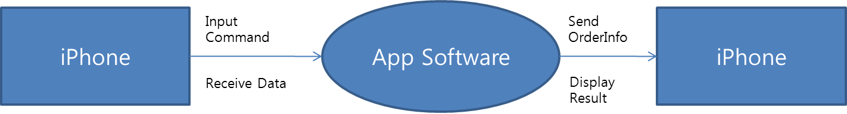

**DFD**

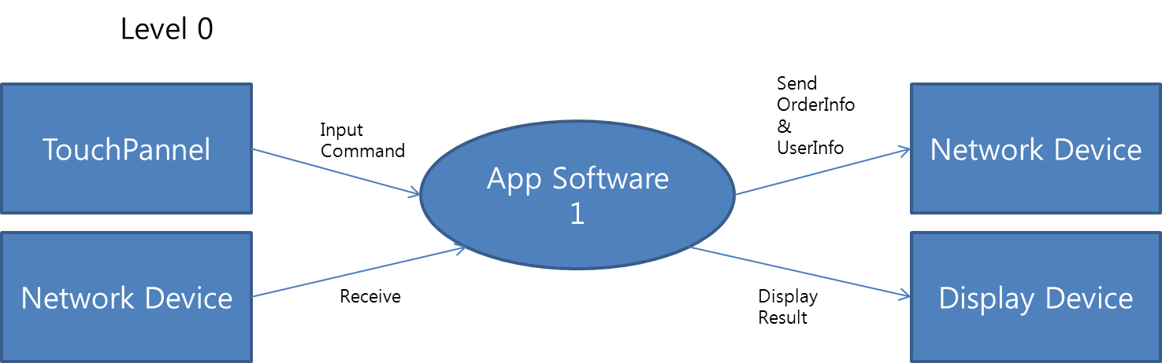

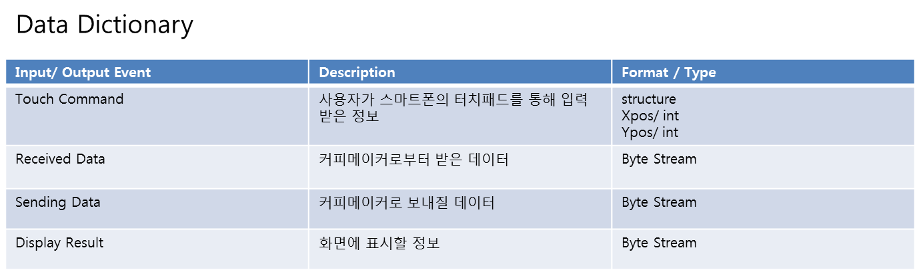

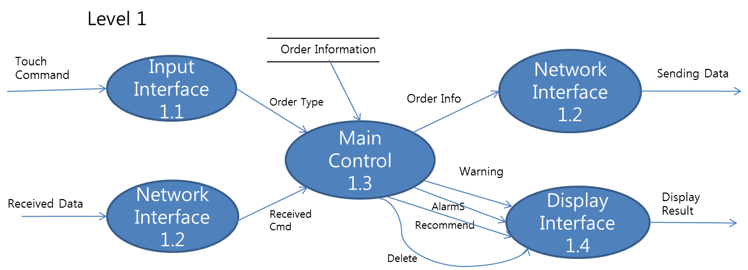

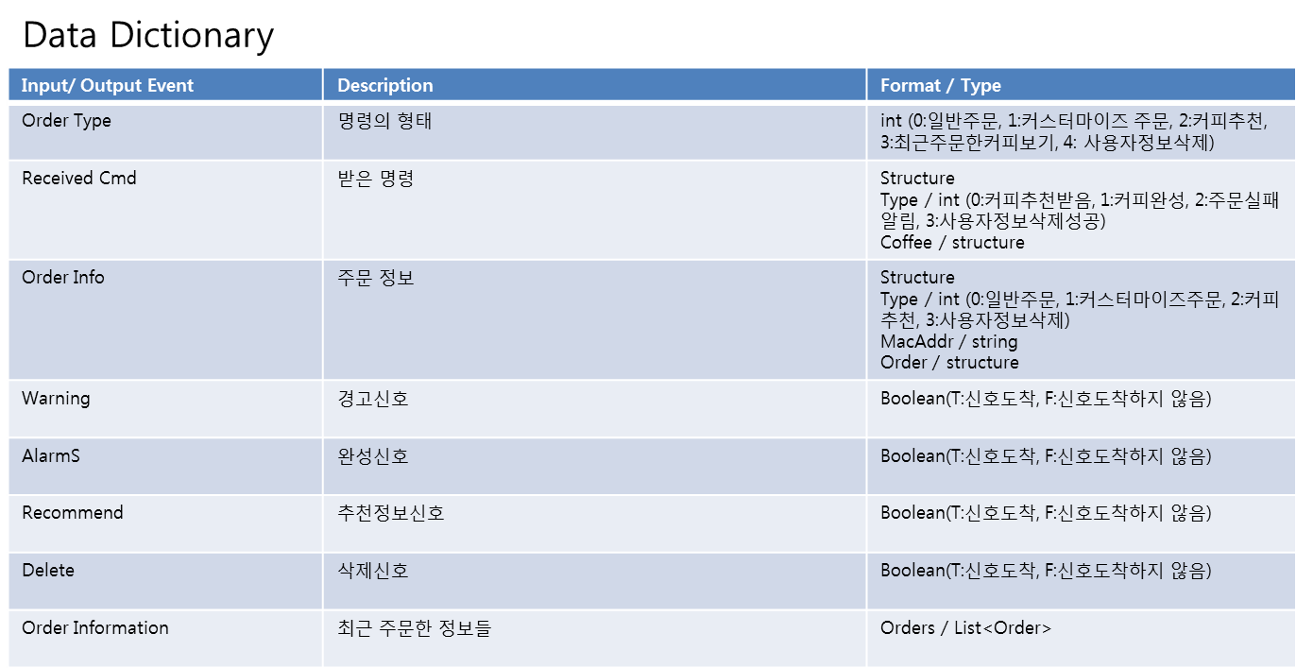

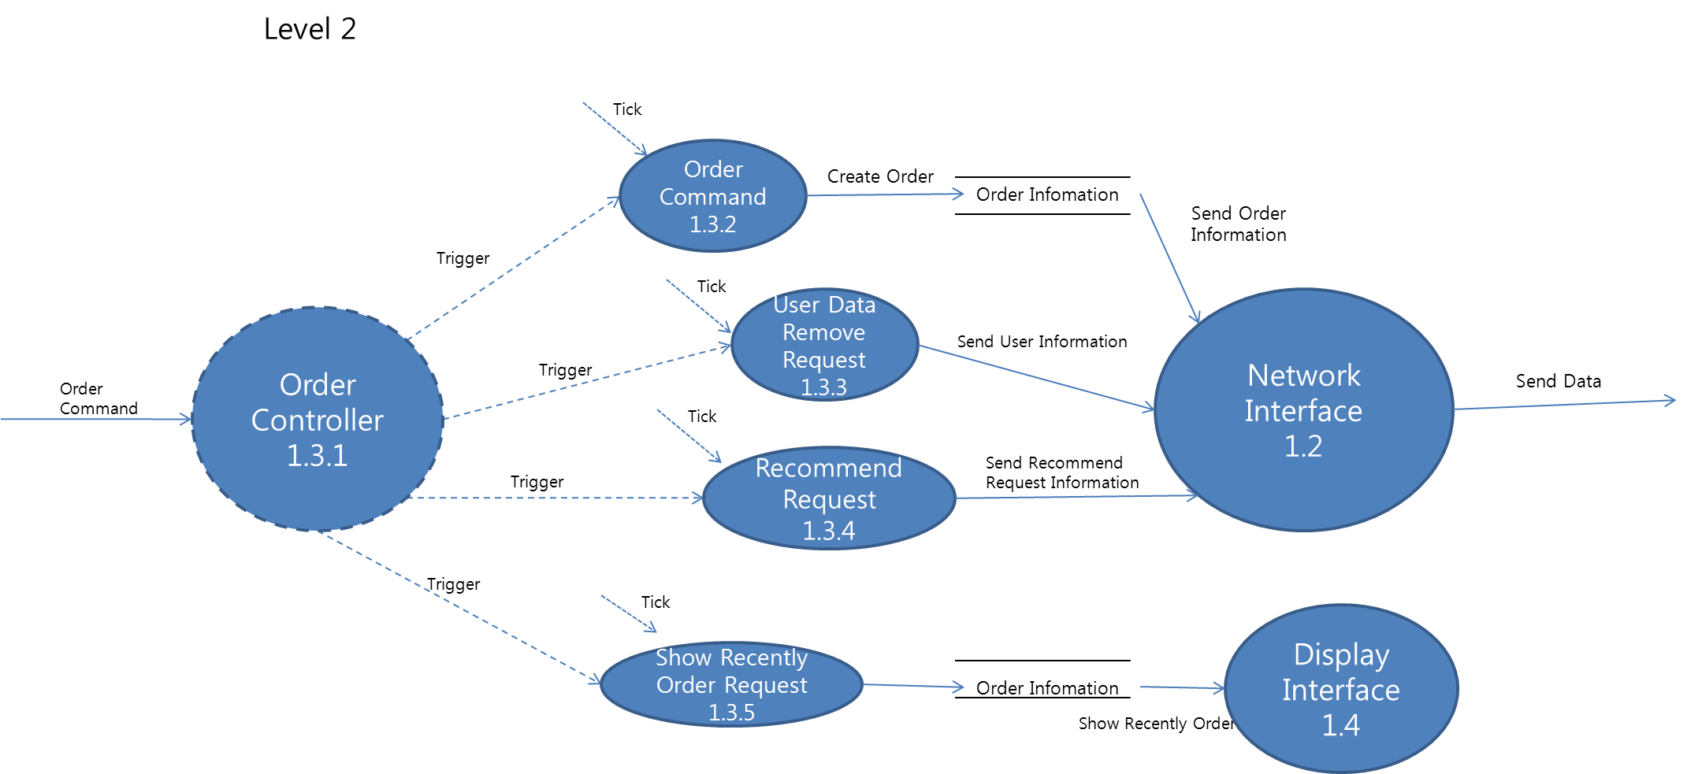

**State Transition Diagram**

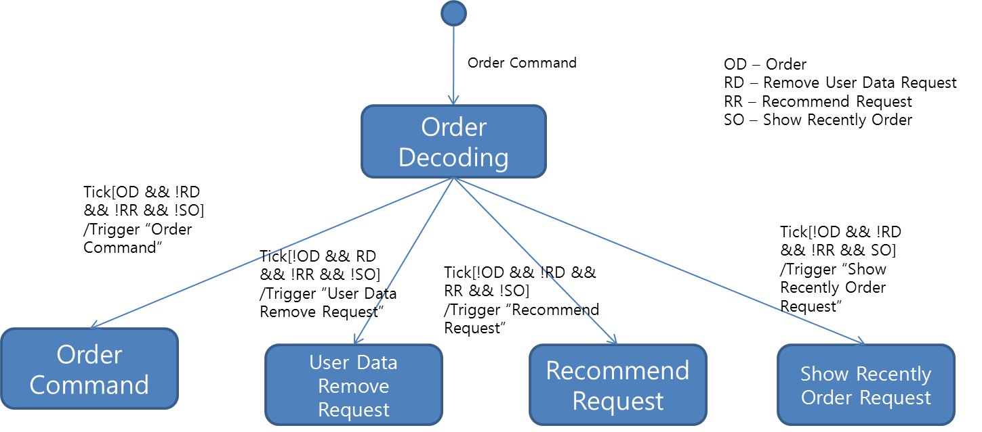

**Process Specification**

|  |  |
| --- | --- |
| Reference No. | 1 |
| Name | App Software |
| Input | Command, Received Data |
| Output | Send Order Info & User Info, Display Result |
| Process Description | 개발할 커피주문의 기능을 가지고 있는 스마트폰의 어플리케이션. |

|  |  |
| --- | --- |
| Reference No. | 1.1 |
| Name | Input Interface |
| Input | Command |
| Output | Order Command |
| Process Description | 스마트폰의 터치패널로부터 사용자의 명령입력을 받아오는 일종의 드라이버 |

|  |  |
| --- | --- |
| Reference No. | 1.2 |
| Name | Network Interface |
| Input | Receive Data |
| Output | Result |
| Process Description | 네트워크 장비와의 통신을 하며 데이터 전송이나 수신을 담당하는 드라이버 |

|  |  |
| --- | --- |
| Reference No. | 1.3 |
| Name | Main Control |
| Input | Order Command, Result |
| Output | Send Order Information, Display Result |
| Process Description | 커맨드를 받아서 어떤 명령인지 파악하고 주문일 경우 커피메이커 쪽으로 주문데이터를 전송한다.  메시지를 수신한 경우에는 경우에 맞게 처리한 후에 화면에 표시한다. |

|  |  |
| --- | --- |
| Reference No. | 1.4 |
| Name | Display Interface |
| Input | Result Data |
| Output | Display |
| Process Description | 메인 컨트롤러로부터 분석되어 나온 결과물을 화면에 출력하기 위한 디스플레이 드라이버. |

|  |  |
| --- | --- |
| Reference No. | 1.3.1 |
| Name | Order Controller |
| Input | Order Command |
| Output | Order, User Data Remove Request, Recommand Request, Show Recently Order Request |
| Process Description | 명령을 입력받아 커피주문인지 사용자 정보 삭제 요청인지, 커피 추천 요청인지, 최근 주문정보 보기 요청인지를 구분하여 해당 명령을 수행함. |

|  |  |
| --- | --- |
| Reference No. | 1.3.2 |
| Name | Order Command |
| Input | Trigger |
| Output | Create Order |
| Process Description | 주문에 대한 처리로서 입력받은 주문정보를 바탕으로 커피를 주문하기 위하여 주문정보를 생성한후에 저장한다. |

|  |  |
| --- | --- |
| Reference No. | 1.3.3 |
| Name | User Data Remove Request |
| Input | Trigger |
| Output | Send User Information |
| Process Description | 유저 데이터를 DB 서버에서 삭제하기 위하여 유저 정보를 전송하는 작업을 한다. |

|  |  |
| --- | --- |
| Reference No. | 1.3.4 |
| Name | Recommand Request |
| Input | Trigger |
| Output | Send Recommand Request |
| Process Description | 커피를 추천받기 위한 요청을 담은 메시지를 전송하는 과정을 담고있다. |

|  |  |
| --- | --- |
| Reference No. | 1.3.5 |
| Name | Show Recently Order Request |
| Input | Trigger |
| Output | Request Show Order |
| Process Description | 최근 주문했던 커피 목록들을 보기 위하여 Order Information 에서 주문정보를 가져와 화면에 보여주는 과정을 담고있다. |

1. **Coffee Maker System**

**System Context Diagram**



**DFD**

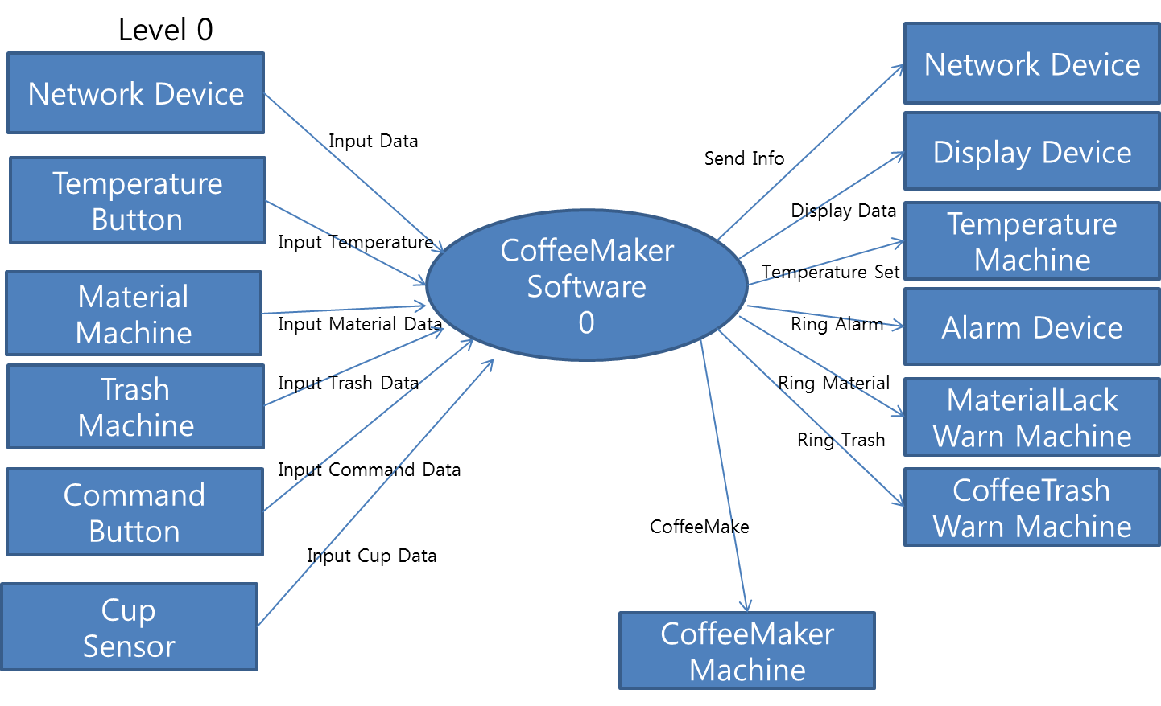

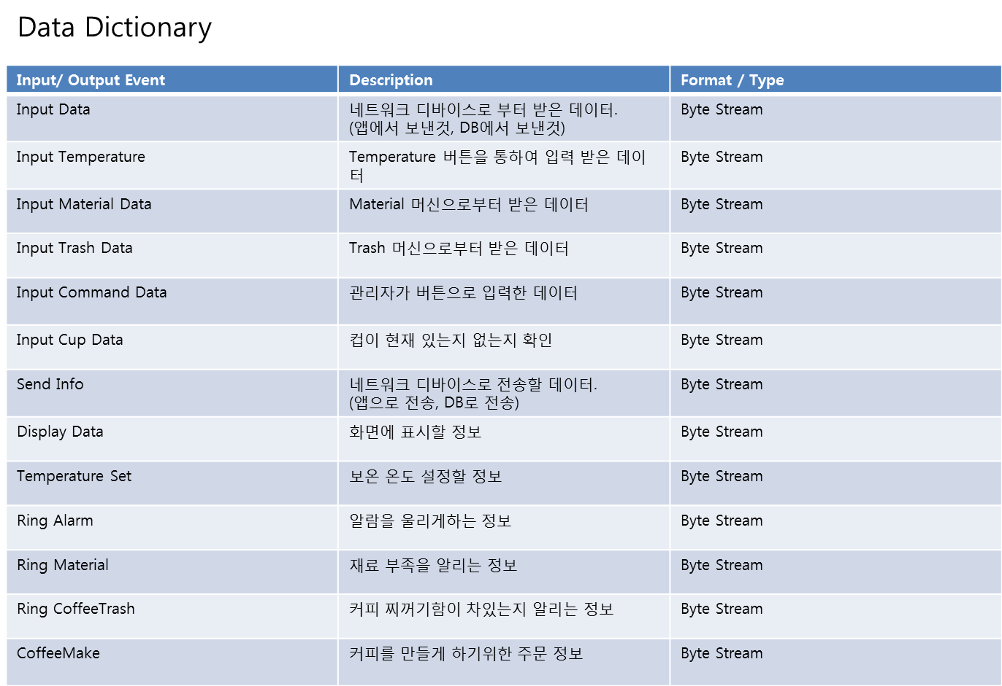

Send Data

& Alarm

Data

Alarm

Temperature

Material

Trash

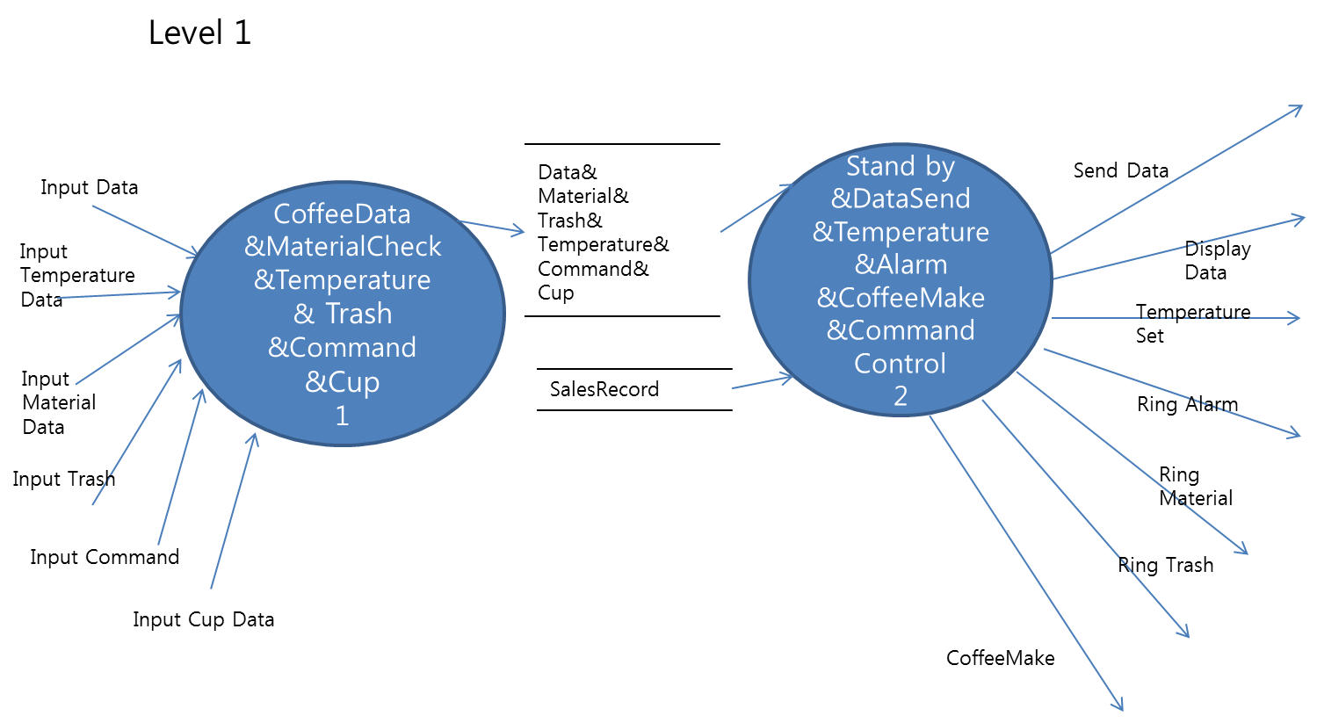

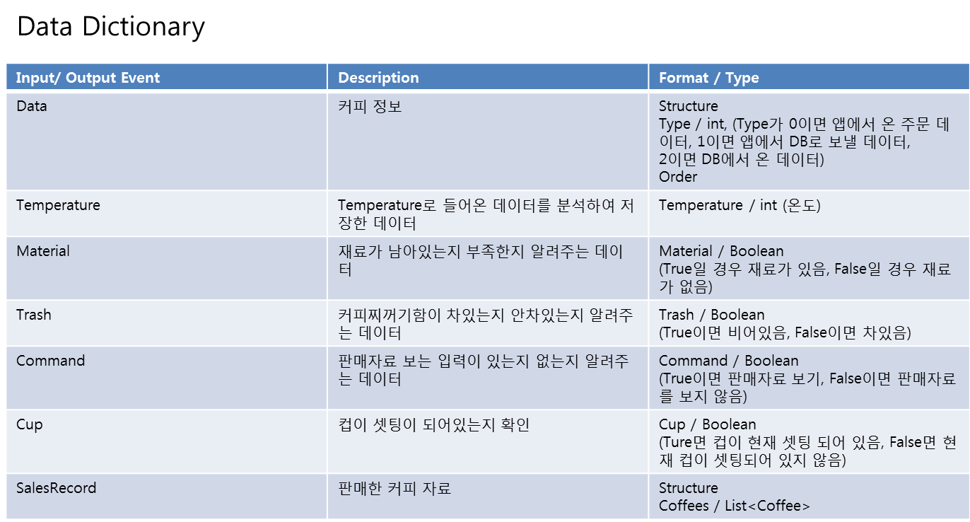

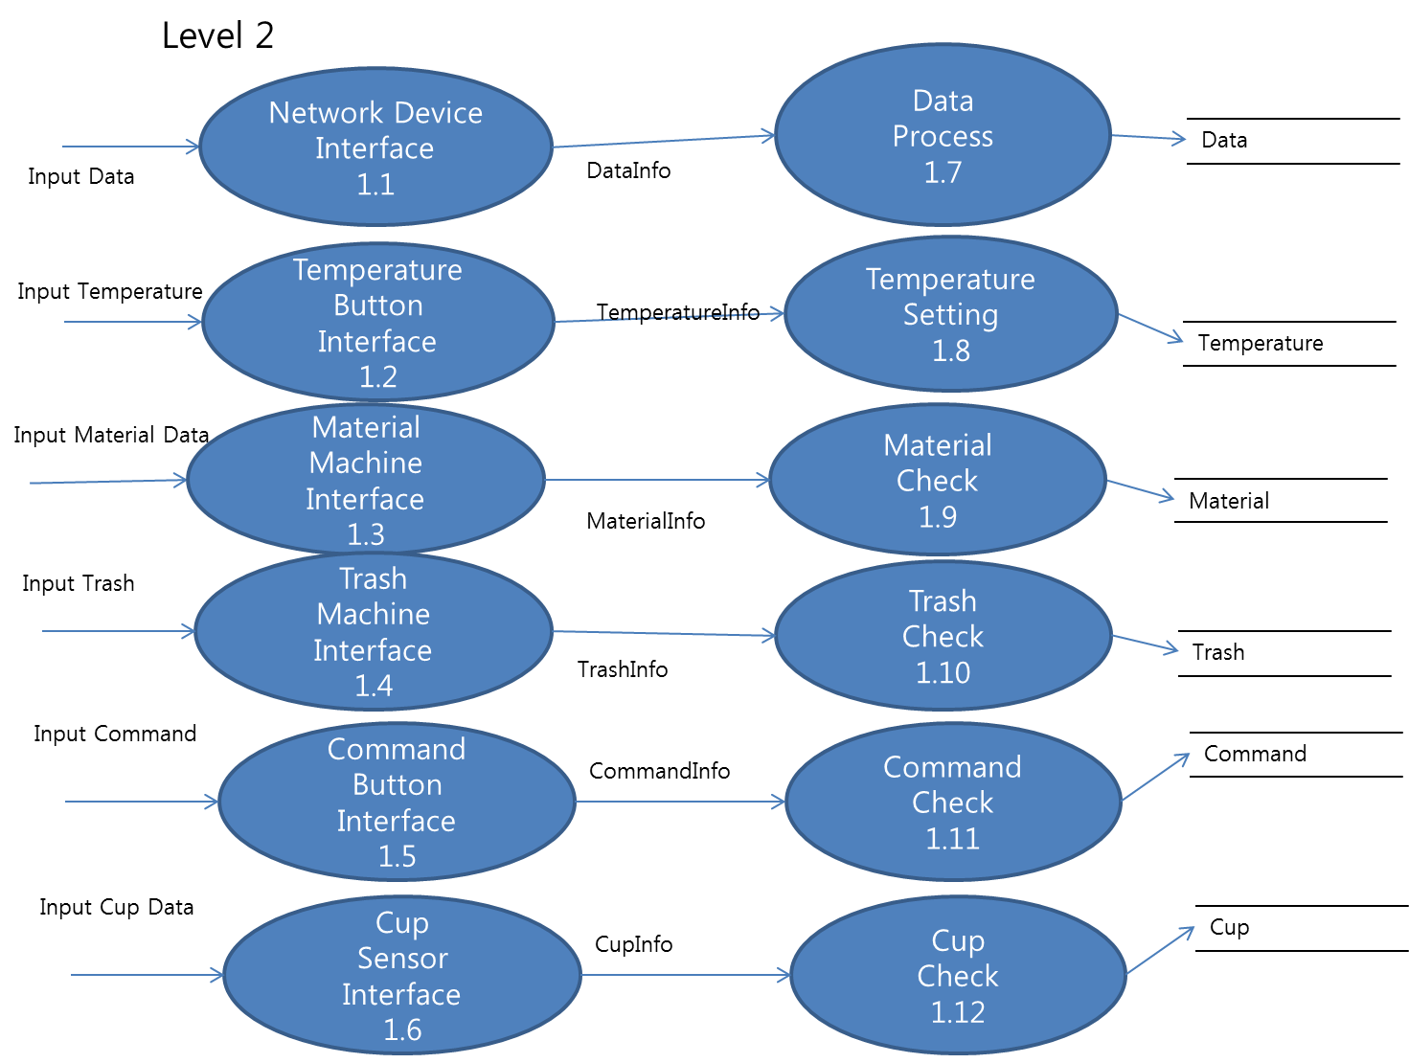

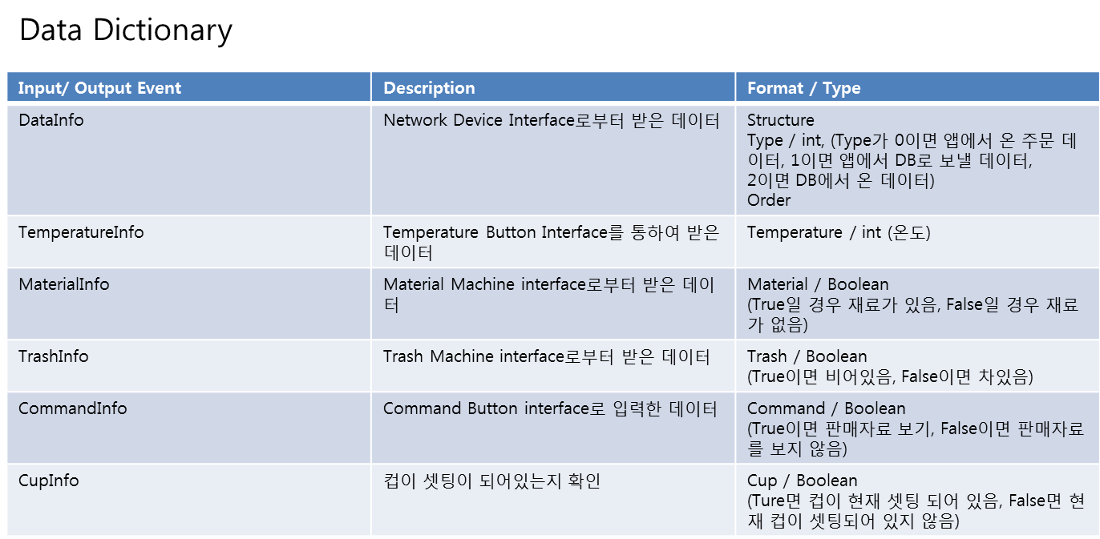

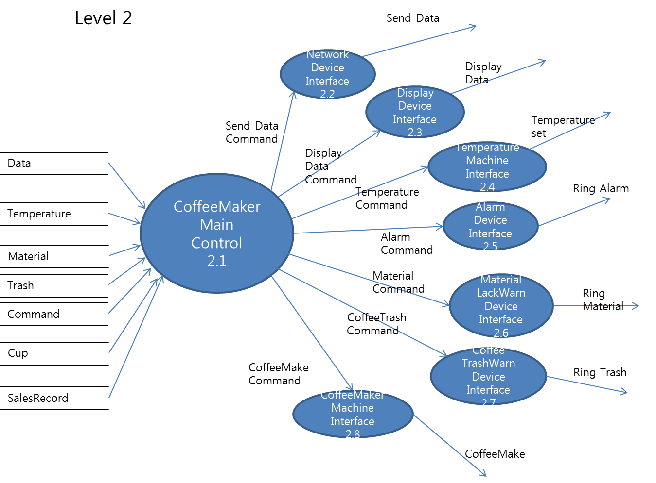

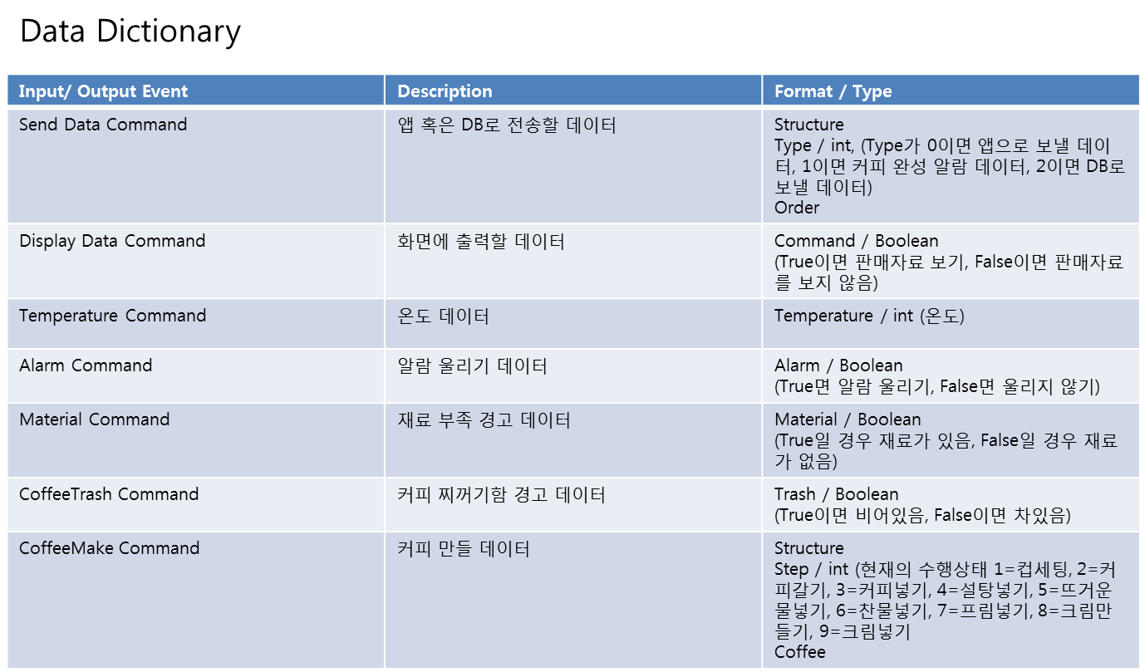

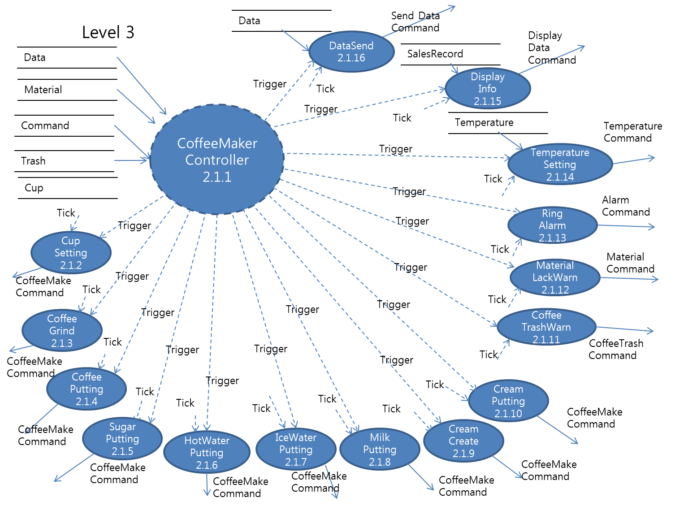

**State Transition Diagram**

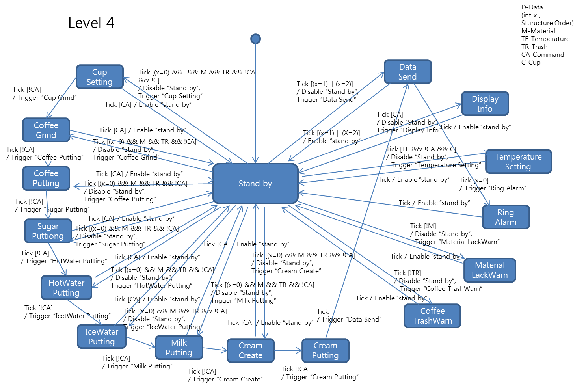

**Process Specification**

|  |  |
| --- | --- |
| Reference No. | 0 |
| Name | CoffeeMaker Software |
| Input | Input Data, Input Temperature, Input Material Data, Input Trash Data, Input Command Data, Input Cup Data |
| Output | Send Info, Display Data, Temperature, Alarm, Material, CoffeeTrash, CoffeeMake |
| Process Description | 커피메이커를 컨트롤 하는 소프트웨어 |

|  |  |
| --- | --- |
| Reference No. | 1 |
| Name | CoffeeData&MaterialCheck&Temperature&Trash&Command&Cup |
| Input | Input Data, Input Temperature, Input Material Data, Input Trash Data, Input Command Data, Input Cup Data |
| Output | Data, Material, Trash, Temperature, Command, Cup |
| Process Description | 데이터를 입력 받아 분석하여 저장한다. |

|  |  |
| --- | --- |
| Reference No. | 1.1 |
| Name | Network Device Interface |
| Input | Input Data(Byte Stream) |
| Output | DataInfo(Structure  Type / int (Type가 0이면 앱에서 온 주문 데이터, 1이면 앱에서 DB로 보낼 데이터, 2이면 DB에서 온 데이터)  Order) |
| Process Description | Network Device로부터 Input Data를 입력 받는다. 받은 정보를 분석하여 DataInfo로 출력하여 준다. |

|  |  |
| --- | --- |
| Reference No. | 1.2 |
| Name | Temperature Button Interface |
| Input | Input Temperature(Byte Stream) |
| Output | TemperatureInfo(Temperature / int (온도)) |
| Process Description | Temperature Button으로부터 Input Temperature를 받는다. 받은 정보를 분석하여 TemperatureInfo로 출력하여 준다. |

|  |  |
| --- | --- |
| Reference No. | 1.3 |
| Name | Material Machine Interface |
| Input | Input Material Data(Byte Stream) |
| Output | MaterialInfo(Material / Boolean  (True일 경우 재료가 있음, False일 경우 재료가 없음)) |
| Process Description | Material Machine으로부터 Input Material Data를 입력 받는다. 받은 정보를 분석하여 MaterialInfo로 출력하여 준다. |

|  |  |
| --- | --- |
| Reference No. | 1.4 |
| Name | Trash Machine Interface |
| Input | Input Trash(Byte Stream) |
| Output | TrashInfo(Trash / Boolean  (True이면 비어있음, False이면 차있음)) |
| Process Description | Trash Machine으로부터 Input Trash Data를 입력 받는다. 받은 정보를 분석하여 TrashInfo로 출력하여 준다. |

|  |  |
| --- | --- |
| Reference No. | 1.5 |
| Name | Command Button Interface |
| Input | Input Command (Byte Stream) |
| Output | CommandInfo(Command / Boolean  (True이면 판매자료 보기, False이면 판매자료를 보지 않음)) |
| Process Description | Command Button으로부터 Input Command를 입력 받는다. 받은 정보를 분석하여 CommandInfo로 출력하여 준다. |

|  |  |
| --- | --- |
| Reference No. | 1.6 |
| Name | Cup Sensor Interface |
| Input | Input Cup Data (Byte Stream) |
| Output | CupInfo(Cup / Boolean  (Ture면 컵이 현재 셋팅 되어 있음, False면 현재 컵이 셋팅되어 있지 않음)) |
| Process Description | Cup Sensor로부터 Input Cup Data를 입력 받는다. 받은 정보를 분석하여 CupInfo로 출력하여 준다. |

|  |  |
| --- | --- |
| Reference No. | 1.7 |
| Name | Data Process |
| Input | DataInfo(Structure  Type / int (Type가 0이면 앱에서 온 주문 데이터, 1이면 앱에서 DB로 보낼 데이터, 2이면 DB에서 온 데이터)  Order) |
| Output | Data |
| Process Description | 받은 DataInfo를 저장한다. |

|  |  |
| --- | --- |
| Reference No. | 1.8 |
| Name | Temperature Setting |
| Input | TemperatureInfo(Temperature / int (온도)) |
| Output | Temperature |
| Process Description | 받은 TemperatureInfo를 저장한다. |

|  |  |
| --- | --- |
| Reference No. | 1.9 |
| Name | Material Check |
| Input | MaterialInfo(Material / Boolean  (True일 경우 재료가 있음, False일 경우 재료가 없음)) |
| Output | Material |
| Process Description | 받은 MaterialInfo를 저장한다. |

|  |  |
| --- | --- |
| Reference No. | 1.10 |
| Name | Trash Check |
| Input | TrashInfo(Trash / Boolean  (True이면 비어있음, False이면 차있음)) |
| Output | Trash |
| Process Description | 받은 TrashInfo를 저장한다. |

|  |  |
| --- | --- |
| Reference No. | 1.11 |
| Name | Command Check |
| Input | CommandInfo(Command / Boolean  (True이면 판매자료 보기, False이면 판매자료를 보지 않음)) |
| Output | Command |
| Process Description | 받은 CommandInfo를 저장한다. |

|  |  |
| --- | --- |
| Reference No. | 1.12 |
| Name | Cup Check |
| Input | CupInfo(Cup / Boolean  (Ture면 컵이 현재 셋팅 되어 있음, False면 현재 컵이 셋팅되어 있지 않음)) |
| Output | Command |
| Process Description | 받은 CupInfo를 저장한다. |

|  |  |
| --- | --- |
| Reference No. | 2 |
| Name | CoffeeData&MaterialCheck&Temperature&Trash&Command&Cup |
| Input | Data, Display Data, Material, Trash, Temperature, Command, Cup, SalesRecord |
| Output | Send Data, Display Data, Temperature Set, Ring Alarm, Ring Material, Ring Trash, CoffeeMake |
| Process Description | 입력 받은 데이터를 가지고 처리를 한다. |

|  |  |
| --- | --- |
| Reference No. | 2.1 |
| Name | CoffeeMaker Main Control |
| Input | Data, Temperature, Material, Trash, Command, SalesRecord, Cup |
| Output | Send Data Command, Data Command, Temperature Command, Alarm Command, Material Command, CoffeeTrash Command, CoffeeInfo Command |
| Process Description | 들어온 정보들을 분석하여 여러 가지 명령들을 내린다.  Data에서 정보가 있을 경우에 정보를 분석하여 x=0, material이 true, trash가 true이고 Cup가 true일 경우 CoffeeInfo로 커피의 데이터를 전송하여 커피를 만들고, x=1인경우 Send Data로 DB로 정보를 전송하고 x=2인경우 앱으로 정보를 전송한다. Temperature가 정보가 왔을 경우에 Temperature로 보온온도를 조절하고, Material이 False일 경우 재료부족 경고를 하고, Trash가 False경우 찌꺼기함 경고를 한다. 커피가 완성된 후에 Alarm Command로 알람을 울린다. |

|  |  |
| --- | --- |
| Reference No. | 2.2 |
| Name | Network Device Interface |
| Input | Send Data Command(Structure  Type / int, (Type가 0이면 앱으로 보낼 데이터, 1이면 커피 완성 알람 데이터, 2이면 DB로 보낼 데이터)  Order) |
| Output | Send Data(Byte Stream) |
| Process Description | Send Data Command로 데이터가 들어오면 Send Data를 출력한다. |

|  |  |
| --- | --- |
| Reference No. | 2.3 |
| Name | Display Device Interface |
| Input | Display Data Command(Command / Boolean  (True이면 판매자료 보기, False이면 판매자료를 보지 않음)) |
| Output | Display Data(Byte Stream) |
| Process Description | Display Data Command로 데이터가 들어오면 Display에 출력할 데이터형식으로 변경하여 Display Data로 출력한다. |

|  |  |
| --- | --- |
| Reference No. | 2.4 |
| Name | Temperature Machine Interface |
| Input | Temperature Command(Temperature / int (온도)) |
| Output | Temperature Set(Byte Stream) |
| Process Description | Temperature Command로 데이터가 들어오면 Temperature 머신에 맞는 데이터형식으로 변경하여 Temperature Set로 출력한다. |

|  |  |
| --- | --- |
| Reference No. | 2.5 |
| Name | Alarm Device Interface |
| Input | Alarm Command(Alarm / Boolean  (True면 알람 울리기, False면 울리지 않기)) |
| Output | Alarm(Byte Stream) |
| Process Description | Alarm Command로 데이터가 들어오면 Alarm 머신에 맞는 데이터형식으로 변경하여 Ring Alarm으로 출력한다. |

|  |  |
| --- | --- |
| Reference No. | 2.6 |
| Name | MaterialLackWarn Device Interface |
| Input | Material Command(Material / Boolean  (True일 경우 재료가 있음, False일 경우 재료가 없음)) |
| Output | Ring Material(Byte Stream) |
| Process Description | Material Command로 데이터가 들어오면 Material 경고 머신에 맞는 데이터형식으로 변경하여 Ring Material로 출력한다. |

|  |  |
| --- | --- |
| Reference No. | 2.7 |
| Name | CoffeeTrashWarn Device Interface |
| Input | CoffeeTrash Command(Trash / Boolean  (True이면 비어있음, False이면 차있음)) |
| Output | Ring Trash(Byte Stream) |
| Process Description | CoffeeTrash Command로 데이터가 들어오면 CoffeeTrash 경고 머신에 맞는 데이터형식으로 변경하여 Ring Trash로 출력한다. |

|  |  |
| --- | --- |
| Reference No. | 2.8 |
| Name | CoffeeMaker Machine Interface |
| Input | CoffeeMake Command(Structure  Step / int (현재의 수행상태-1=컵세팅, 2=커피갈기, 3=커피넣기, 4=설탕넣기, 5=뜨거운물넣기, 6=찬물넣기, 7=프림넣기, 8=크림만들기, 9=크림넣기  Coffee) |
| Output | CoffeeMake(Byte Stream) |
| Process Description | CoffeeMake Command로 데이터가 들어오면 CoffeeMake 머신에 맞는 데이터형식으로 변경하여 CoffeeMake로 출력한다. |

|  |  |
| --- | --- |
| Reference No. | 2.1.1 |
| Name | CoffeeMaker Controller |
| Input | Data, Temperature, Material, Trash, Command, SalesRecord, Cup |
| Output | Trigger, Enable, Disable |
| Process Description | 입력받는 정보들을 분석하여 각각의 상태에 맞게 실행시킨다. Data에서 정보가 있을 경우에 정보를 분석하여 x=0, material이 true, trash가 true이고 Cup가 true일 경우 커피제작 순서에 따라 Cup Setting으로 Trigger을 보내 커피를 만들기 시작한다. x=1인경우 DataSend로 Trigger를 보내 DB로 정보를 전송하고 x=2인경우에는 앱으로 정보를 전송한다. Temperature가 정보가 왔을 경우에 Temperature Setting으로 Trigger을 보내여 온도를 조절하고, Material이 False일 경우 MaterialLackWarn으로 Trigger을 보내어 재료부족 경고를 하고, Trash가 False경우 CoffeeTrashWarn으로 Trigger을 보내어 찌꺼기함 경고를 한다. 커피가 완성된 후에 Ring Alarm로 Trigger을 보내어 알람을 울린다. |

|  |  |
| --- | --- |
| Reference No. | 2.1.2 |
| Name | Cup Setting |
| Input | Trigger, Tick |
| Output | CoffeeMake Command |
| Process Description | Trigger명령이 들어오면 컵을 셋팅 하라는 데이터를 보낸다. |

|  |  |
| --- | --- |
| Reference No. | 2.1.3 |
| Name | Coffee Grind |
| Input | Trigger, Tick |
| Output | CoffeeMake Command |
| Process Description | Trigger명령이 들어오면 커피를 갈아 놓으라는 데이터를 보낸다. |

|  |  |
| --- | --- |
| Reference No. | 2.1.4 |
| Name | Coffee Putting |
| Input | Trigger, Tick |
| Output | CoffeeMake Command |
| Process Description | Trigger명령이 들어오면 커피를 컵에 넣으라는 데이터를 보낸다. |

|  |  |
| --- | --- |
| Reference No. | 2.1.5 |
| Name | Sugar Putting |
| Input | Trigger, Tick |
| Output | CoffeeMake Command |
| Process Description | Trigger명령이 들어오면 설탕을 컵에 넣으라는 데이터를 보낸다. |

|  |  |
| --- | --- |
| Reference No. | 2.1.6 |
| Name | HotWater Putting |
| Input | Trigger, Tick |
| Output | CoffeeMake Command |
| Process Description | Trigger명령이 들어오면 뜨거운 물을 컵에 넣으라는 데이터를 보낸다. |

|  |  |
| --- | --- |
| Reference No. | 2.1.7 |
| Name | IceWater Putting |
| Input | Trigger, Tick |
| Output | CoffeeMake Command |
| Process Description | Trigger명령이 들어오면 차가운 물을 컵에 넣으라는 데이터를 보낸다. |

|  |  |
| --- | --- |
| Reference No. | 2.1.8 |
| Name | Milk Putting |
| Input | Trigger, Tick |
| Output | CoffeeMake Command |
| Process Description | Trigger명령이 들어오면 프림을 컵에 넣으라는 데이터를 보낸다. |

|  |  |
| --- | --- |
| Reference No. | 2.1.9 |
| Name | Cream Create |
| Input | Trigger, Tick |
| Output | CoffeeMake Command |
| Process Description | Trigger명령이 들어오면 크림을 만들라는 데이터를 보낸다. |

|  |  |
| --- | --- |
| Reference No. | 2.1.10 |
| Name | Cream Putting |
| Input | Trigger, Tick |
| Output | CoffeeMake Command |
| Process Description | Trigger명령이 들어오면 크림을 컵에 넣으라는 데이터를 보낸다. |

|  |  |
| --- | --- |
| Reference No. | 2.1.11 |
| Name | CoffeeTrashWarn |
| Input | Trigger, Tick |
| Output | CoffeeTrash Command |
| Process Description | Trigger명령이 들어오면 CoffeeTrashWarn Machine에서 알람을 울리라는 데이터를 보낸다. |

|  |  |
| --- | --- |
| Reference No. | 2.1.12 |
| Name | Material LackWarn |
| Input | Trigger, Tick |
| Output | Material Command |
| Process Description | Trigger명령이 들어오면 MaterialLackWarn Machine 에서 알람을 울리라는 데이터를 보낸다. |

|  |  |
| --- | --- |
| Reference No. | 2.1.13 |
| Name | Ring Alarm |
| Input | Trigger, Tick |
| Output | Alarm Command |
| Process Description | Trigger명령이 들어오면 Alarm Device에서 알람을 울리라는 데이터를 보낸다. |

|  |  |
| --- | --- |
| Reference No. | 2.1.14 |
| Name | Temperature Setting |
| Input | Trigger, Tick, Temperature |
| Output | Temperature Command |
| Process Description | Trigger명령이 들어오면 Temperature의 정보를 받아 Temperature Machine에서 보온을 하라는 데이터를 보낸다. |

|  |  |
| --- | --- |
| Reference No. | 2.1.15 |
| Name | Display Info |
| Input | Trigger, Tick, SalesRecord |
| Output | Data Command |
| Process Description | Trigger명령이 들어오면 SalesRecord의 정보를 받아 Display Device에 출력할 데이터를 보낸다. |

|  |  |
| --- | --- |
| Reference No. | 2.1.16 |
| Name | DataSend |
| Input | Trigger, Tick, Data |
| Output | Send Data Command |
| Process Description | Trigger명령이 들어오면 Data의 정보를 받아 Network Device를 통하여 전송할 데이터를 보낸다. |

1. **DB System**

**System Context Diagram**

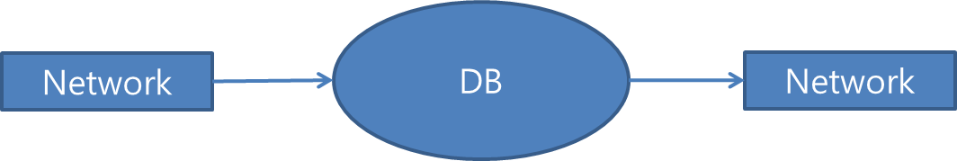

**DFD**

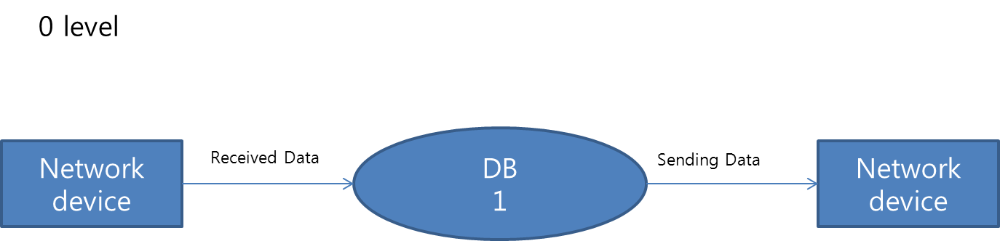

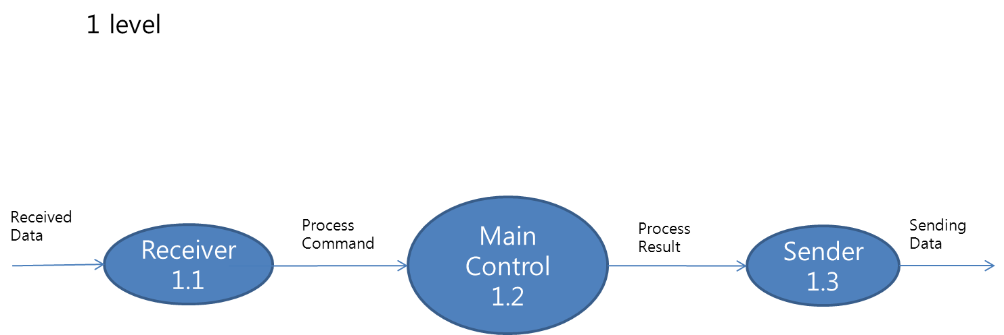

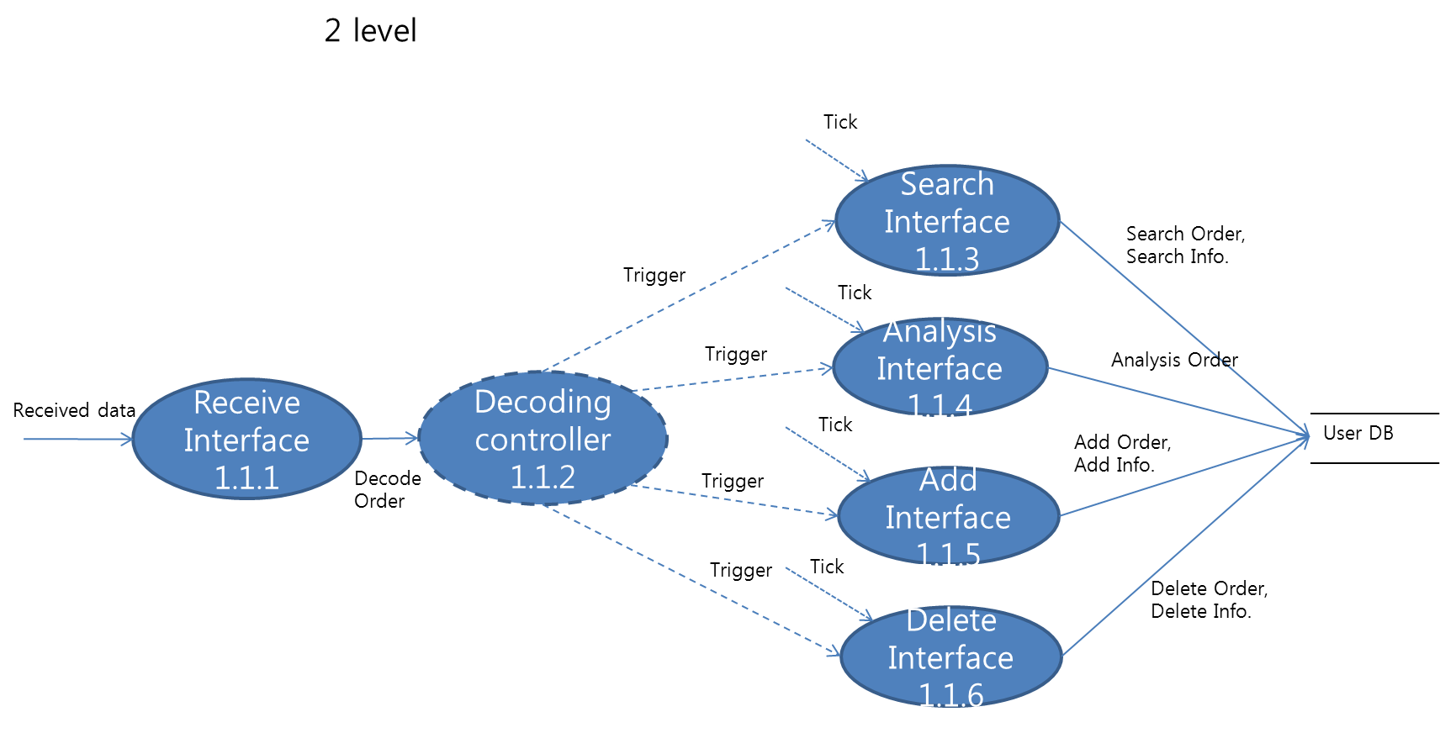

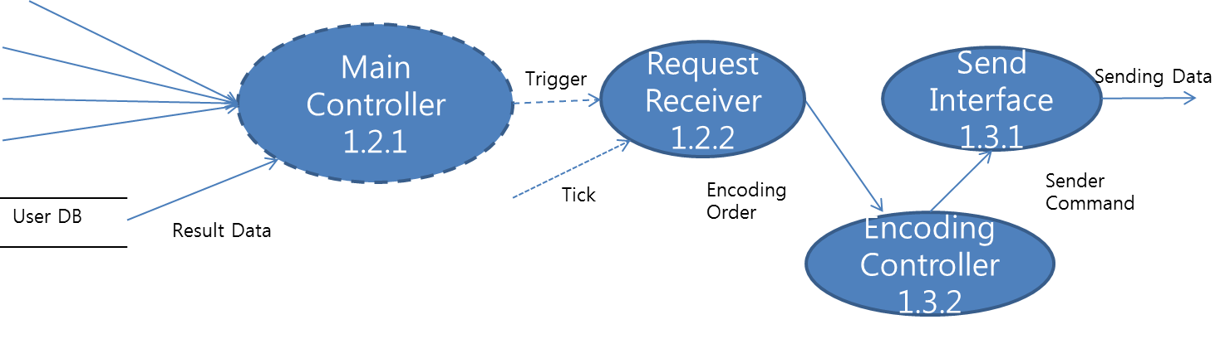

**State Transition Diagram**

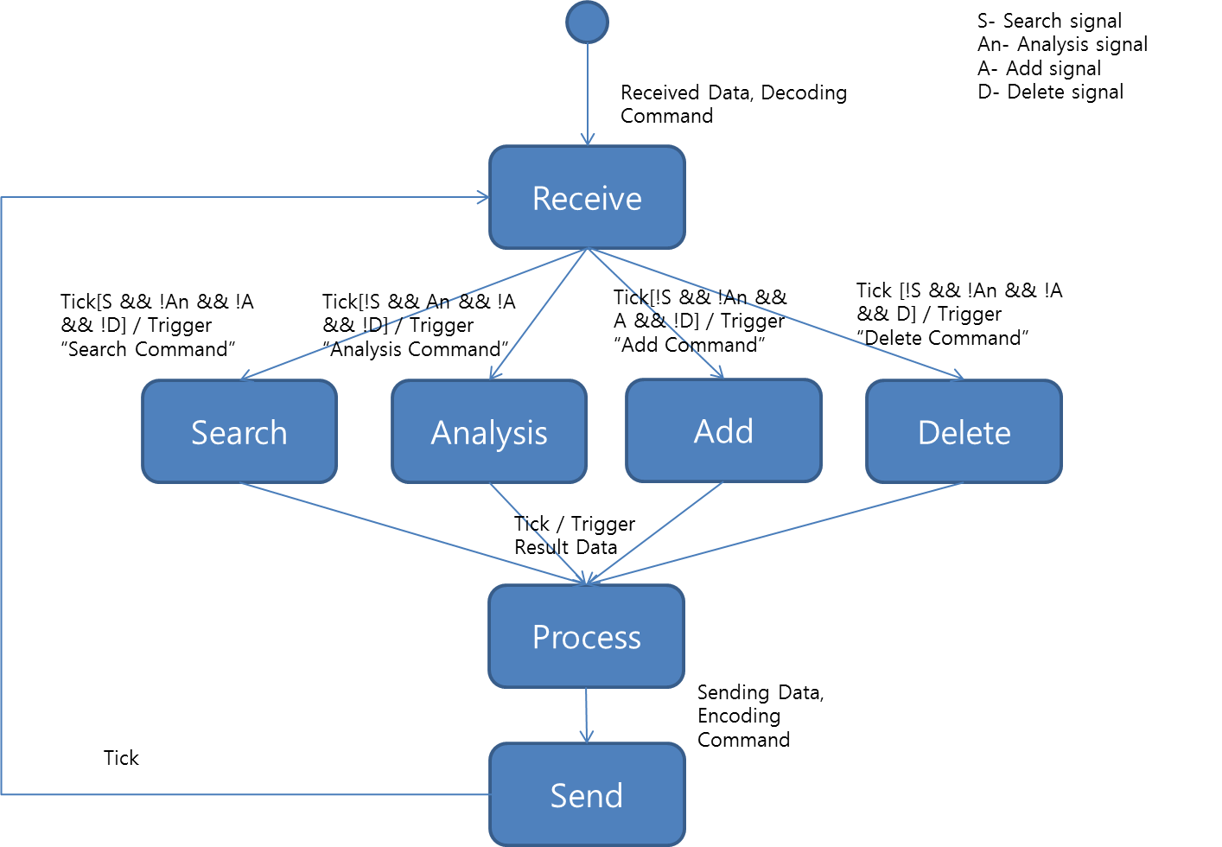

**Process Specification**

|  |  |
| --- | --- |
| Reference No. | 1.1 |
| Name | Receiver |
| Input | Received Data |
| Output | Process Command |
| Data Description | Received Data가 Network Device로부터 넘어오게 되면 이를 Process Command 안에 필요한 내용을 담아 Main Control로 전송한다. |

|  |  |
| --- | --- |
| Reference No. | 1.2 |
| Name | Main Control |
| Input | Process Command |
| Output | Process Result |
| Data Description | Process Command의 내용을 받아서 조건에 맞게 처리를 한 후 Process Result로 결과정보를 담아 Sender로 전송한다. |

|  |  |
| --- | --- |
| Reference No. | 1.3 |
| Name | Sender |
| Input | Process Result |
| Output | Sending Data |
| Data Description | Process Result의 내용을 받아서 Network Device에 Sending Data로전송한다. |

|  |  |
| --- | --- |
| Reference No. | 1.1.1 |
| Name | Receive Interface |
| Input | Received Data |
| Output | Decode Order |
| Data Description | Received Data를 디코딩을 하여 명령을 내려야 하므로 받은 자료를 Decode Order로 묶어 Decoding Controller에 전송한다. |

|  |  |
| --- | --- |
| Reference No. | 1.1.2 |
| Name | Decoding Controller |
| Input | Decode Order |
| Output | Trigger |
| Data Description | 받은 데이터를 디코딩(Binary 코드에서 아스키 코드 데이터로 변경)하고 그 결과에 따라 4개의 인터페이스에 Trigger를 넣어 기능을 수행하게 한다. |

|  |  |
| --- | --- |
| Reference No. | 1.1.3 |
| Name | Search Interface |
| Input | Trigger, Tick |
| Output | Search Order |
| Data Description | Tick이 있는 동안 User DB에 접근하여 필요한 정보를 검색한다. |

|  |  |
| --- | --- |
| Reference No. | 1.1.4 |
| Name | Analysis Interface |
| Input | Trigger, Tick |
| Output | Analysis Order |
| Data Description | Tick이 있는 동안 User DB에 접근하여 DB분석을 한다. |

|  |  |
| --- | --- |
| Reference No. | 1.1.5 |
| Name | Add Interface |
| Input | Trigger, Tick |
| Output | Add Order |
| Data Description | Tick이 있는 동안 User DB에 접근하여 새로운 레코드를 추가한다. |

|  |  |
| --- | --- |
| Reference No. | 1.1.6 |
| Name | Delete Interface |
| Input | Trigger, Tick |
| Output | Delete Order |
| Data Description | Tick이 있는 동안 User DB에 접근하여 삭제요청을 받은 레코드를 삭제한다. |

|  |  |
| --- | --- |
| Reference No. | 1.2.1 |
| Name | Main Controller |
| Input | Result Data |
| Output | Trigger, Tick |
| Data Description | User DB에서 Result Data가 넘어오면 이를 Request Receiver로 넘긴다. |

|  |  |
| --- | --- |
| Reference No. | 1.2.2 |
| Name | Request Receiver |
| Input | Trigger, Tick |
| Output | Encoding Order |
| Data Description | Tick이 있는 동안 Encoding Order를 줘서 UserData를 인코딩하도록Encoding Interface에 명령한다. |

|  |  |
| --- | --- |
| Reference No. | 1.3.1 |
| Name | Send Interface |
| Input | Sender Command |
| Output | Sending Data |
| Data Description | Network Device로 이진화된 UserData를 전송한다. |

|  |  |
| --- | --- |
| Reference No. | 1.3.2 |
| Name | Encoding Controller |
| Input | Encoding Order |
| Output | Sending Command |
| Data Description | 이진화된 UserData를 Send Interface가 전송할 준비가 됬다고 알린다. |